**По тонкому льду**

С ребятами был проведён инструктаж по мерам безопасности на льду, по правилам оказания первой медицинской помощи терпящим бедствие на воде, оказавшимся в полынье. Ребятам были продемонстрированы спасательные средства стандартные и выполненные своими руками, а также приёмы спасения человека, попавшего в полынью. Инструктаж проводил старший государственный инспектор ГИМС Чегодаев Сергей Александрович.

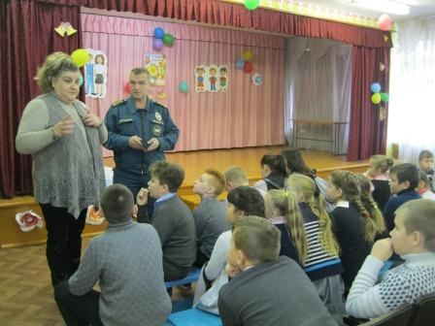

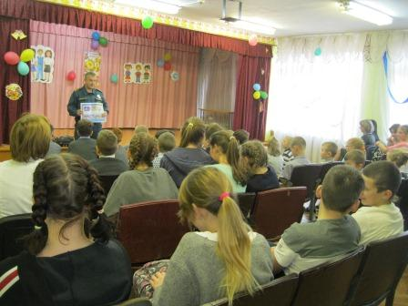

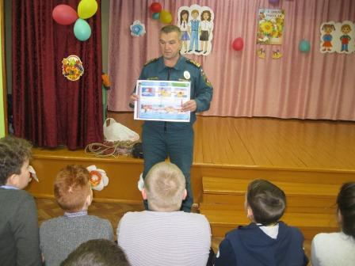

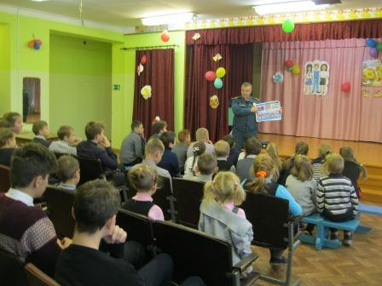

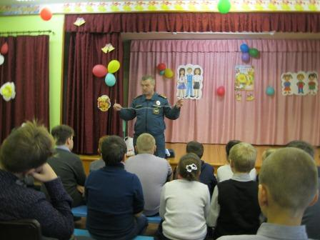

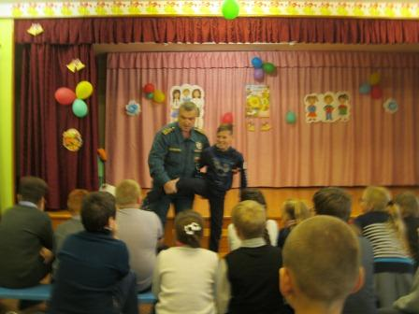

**Будьте осторожны, ребята, берегите жизнь!**